98學年度第一學期高中部數學競試競賽頒獎（99.01.04.）
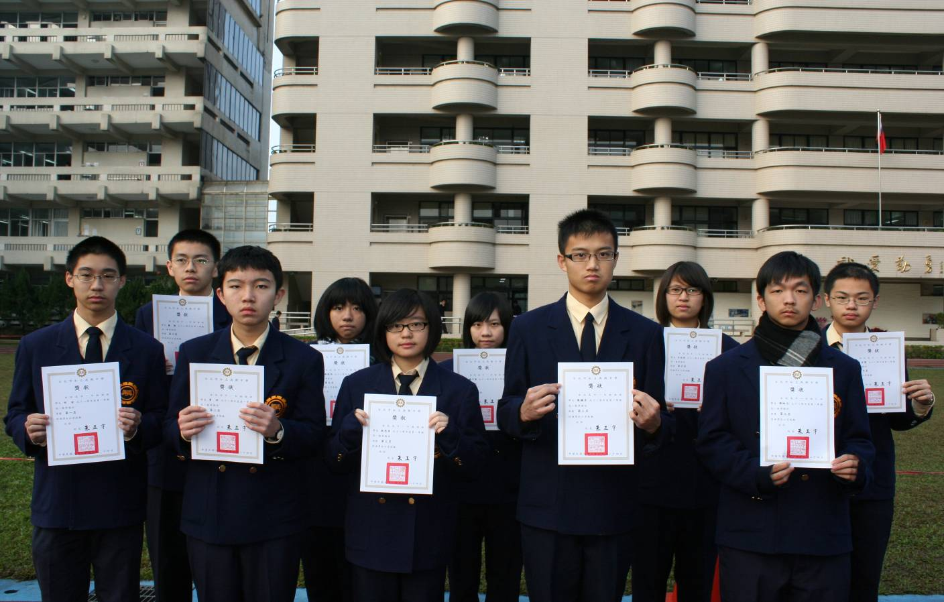
高一前10名：
照片前排左起：何安（一誠）、曾昕（一愛）、林亮羽（一誠）、陳駿昇（一誠）、鄭皓元（一仁）
照片後排左起：廉強（一愛）、陳筱昀（一誠）、楊子萱（一愛）、官佳妤（一誠）、何奕霆（一誠）
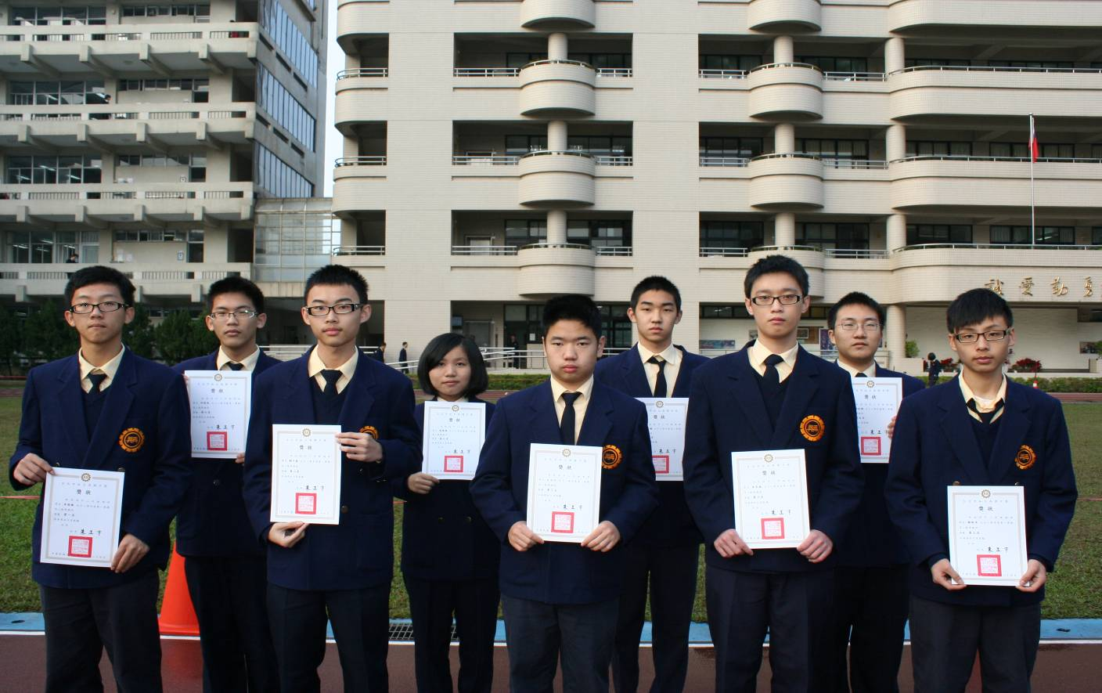
高二前10名：
照片前排左起：李俊毅（二誠）、劉子豪（二誠）、古志文（二誠）、李彥德（二愛）、謝皓洋（二勤）
照片後排左起：邱俊智（二誠）、翁甄敏（二智）、夏宇鵬（二誠）、孫林傑（二誠）

